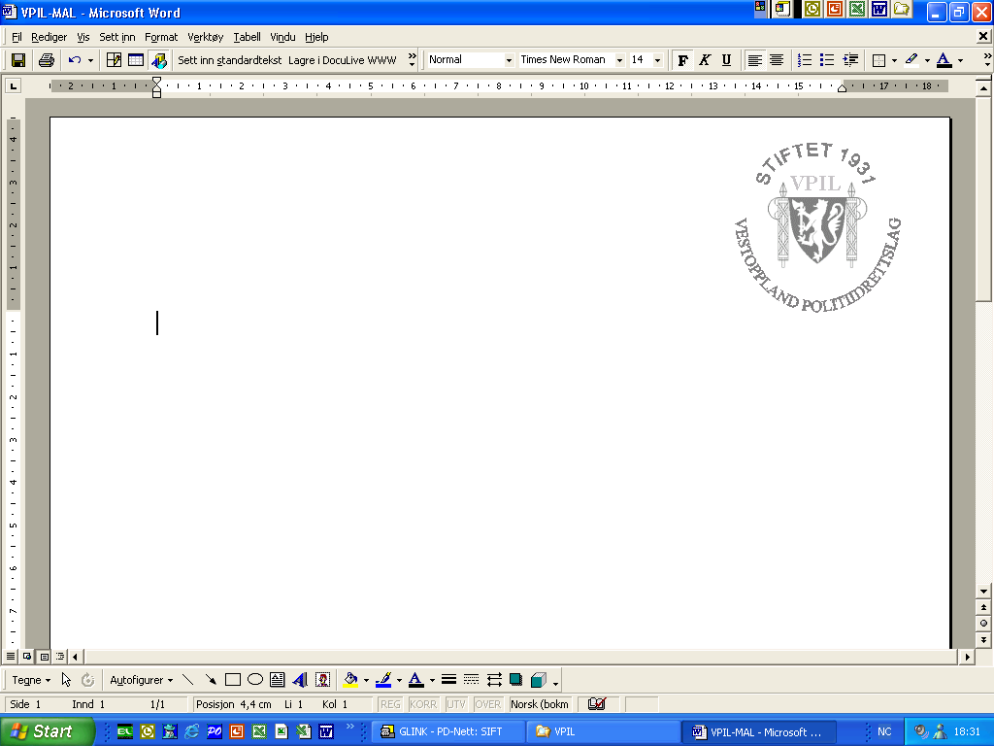

Vestoppland politiidrettslag

inviterer til

Prøve – Politimesterskap i discgolf



Vestoppland politiidrettslag har gleden av å invitere til prøve-PM i discgolf

**onsdag 3. september 2025** ved **Østre Toten Skisenter, Karidalen.**

**Øvelse og klokkeslett**

PM discgolf spilles etter regler beskrevet i amerikanskeidretter.no. Det spilles to runder på en 18 hull bane. Oppmøte kl. 09:30. Starttid kl. 10:00. Ferdig senest kl. 17:00.

**Klasseinndeling damer og herrer**

Herre 20-39 og 40 +

Dame 20-39 og 40 +

Alder regnes pr. 31.12. Dvs. man starter i den klassen man fyller i løpet av året.

Mellom første og andre runde vil det bli servert en gratis hamburger m/tilbehør pr. deltager + saft/kaffe. Mat utover dette må medbringes.

Premieutdeling gjennomføres etter mesterskapet. Det vil være dusj muligheter i klubbhytta.

**Startkontingent**

Kr. 100.-, innbetales til Vestoppland politiidrettslag, konto nr. 0530.29.76025. Før opp navn på betalingen.

**Påmelding**

E-post til Iselin Munkelien Wangsmo: [iselin.munkelien.haugen@politiet.no](mailto:iselin.munkelien.haugen@politiet.no), innen **29. august 2025** med navn, idrettslag og fødselsår. Startkontingenten er en del av påmeldingen og må være betalt innen fristen som er oppgitt av arrangør.

Dersom antall påmeldte er større enn arrangørens kapasitet vil arrangør kunne velge påmeldte ut ifra kriterier basert på om utøver er politiutdannet/sivilt ansatt, kjønnsfordeling, tidligere deltakelse og hvem som meldte seg på først. Arrangør må/kan avlyse dersom deltaker antallet blir for lavt. Dette i samråd med NPI`s gjeldene regler.

Det er parkeringsmuligheter på stedet som er avgiftsbelagt.

Deltagerne må selv besørge eventuell overnatting. Hvis behov kontakt arrangør.

Se [www.politiidrett.no](http://www.politiidrett.no/) for statutter. NPI dekker ikke reisekostnader i forbindelse med prøve-PM.

Norges Politiidrettsforbund har ingen forsikringsordning for sine idrettskonkurranser. Den enkelte utøver må selv ordne med egen forsikring. Se [www.politiidrett.no](http://www.politiidrett.no/) /OM NORGESPOLITIIDRETT/Forsikring.

Alle deltagere må levere inn GPDR skjema og signere. De som ønsker seg skjermet i

referat, resultater eller bilder på NPI`s hjemmeside www.politiidrett.no må opplyse om dette. Vi

ber om at dette vurderes nøye da det vil medføre vesentlig merarbeid for arrangør.

**KONTAKTPERSONER: Arnstein Wangsmo, telefonnummer finnes på kilden**

**Iselin M. Wangsmo, telefonnummer finnes på kilden**